Navn: | Født:
Enhet: | Postboks på enhet:
Utfører arbeid ved: en dataskjerm. To dataskjermer. Dataarbeid i resepsjon / skranke
Dataarbeid i resepsjon / skranke.
Annet (behov for vernebrille).

Arbeidsplassgjennomgang
Før synsundersøkelsen, skal leder hjelpe den ansatte med å se til at arbeidsplassen er tilrettelagt og at lysforholdene er gode.
- Skjermkvaliteten skal være god, med mulighet for justering av skrift og lys/kontrast
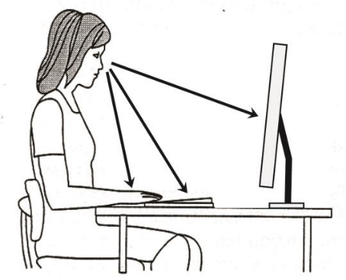
- Anbefalt avstand fra øye til dataskjerm er 50-90 cm. Før inn avstandene som måles på pilene i figuren til høyre.
- Tastaturet plasseres litt inn på bordet. Det skal være plass
for den ansatte til å hvile underarmene på bordflaten.
- Synsretningen mot midten av skjerm bør ligge 15-30
grader under øyets horisontallinje.
- Skjermen bør kunne justeres i høyden og den bør kunne vinkles og roteres.
Synsundersøkelse
Optiker foretar synsundersøkelse etter Forskrift om organisering, ledelse og medvirkning §14-4.
Innkjøp og utgiftsrefusjon
- Optiker vurderer behov for databrille og signerer dokumentasjonen på neste side og. Hvis enstyrkeglass ikke er hensiktsmessig, skal andre brilleløsninger begrunnes av optiker.
- Den ansatte betaler selv og ber om å få utgiften refundert i selvbetjeningsportalen, se veiledning. Under utgiftspost og type velger du «skjerm-/databrille».
- Skann og last opp dette skjemaet med underskrift fra leder og optiker og kvitteringen der beløpet som er betalt for innfatningen er markert.
- Databrille betalt av UiO innbefatter enstyrke- eller flerstyrke databrille med antirefleksbehandlet glass/plastglass, synsundersøkelse og innfatning.
- UiO dekker inntil 1000 kr til innfatning, hvis dyrere innfatning velges så må resten dekkes privat.
Dato: Choose date Leders underskrift: ___________________
Fylles ut av den ansatte:

Arbeidsavstander:
A. Øye/dokument | Min avstand i cm |  | Maks avstand i cm
B. Øye/tastatur | Min avstand i cm |  | Maks avstand i cm
C. Øye/skjerm | Min avstand i cm |  | Maks avstand i cm

Kommentar:

Fylles ut av optiker:
Behov for databrille/ vernebrille: | Ja | Nei | Glasstype/forklaring:

Sted: Dato:

Optikers stempel og underskrift:

